生源地信用助学贷款部分功能操作指南（高校）
一、续贷声明审批功能
1、登录国家开发银行生源地助学贷款管理系统
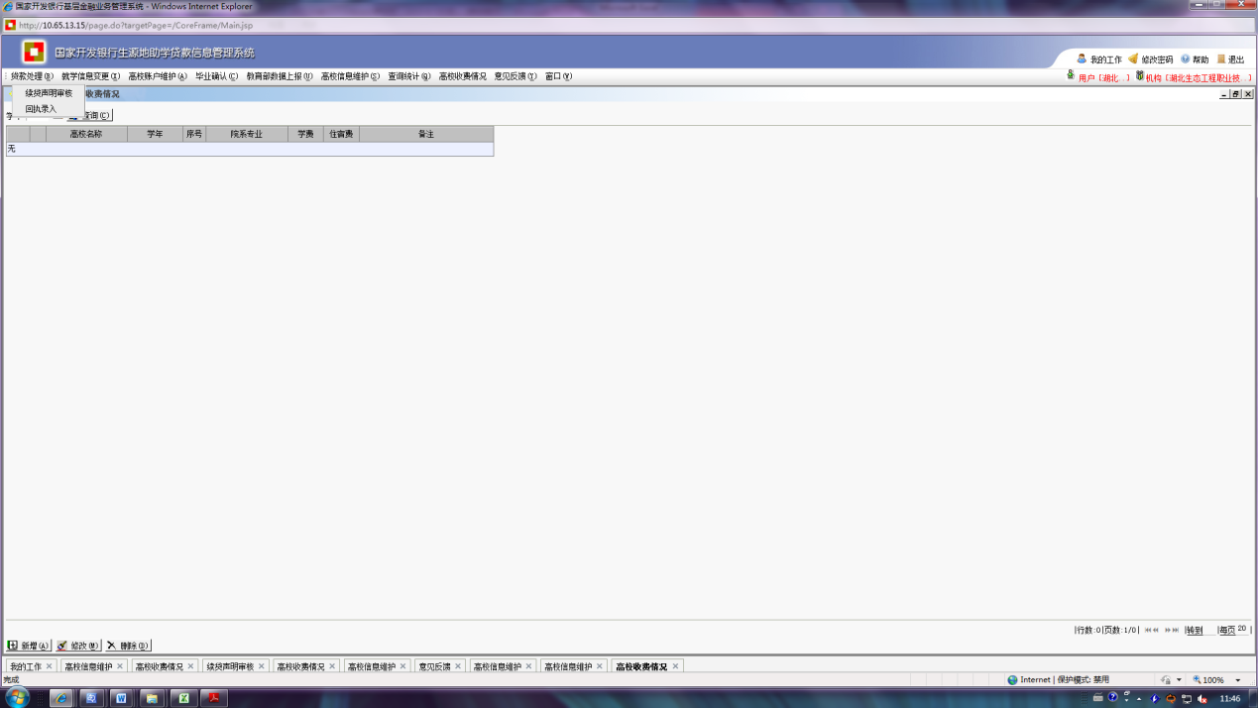
2、点击“贷款处理”-----“续贷声明审核”
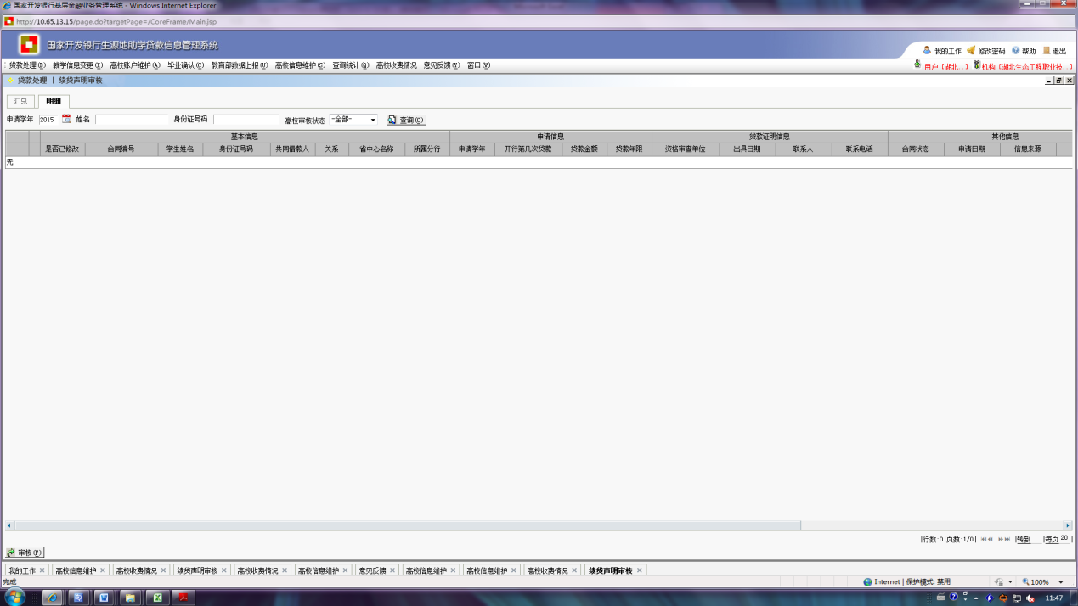
3、选择续贷学生提交的续贷声明，点击“审核”
注意事项：
1、自2015年起续贷学生必须完成续贷声明审核后，才能完成贷款申请。
2、“续贷声明”无固定格式要求，内容包括在校学习情况、对贷款的认识和意愿等，不能出现反动、严重违反政策的内容。
3、如审核不通过，需要填写未通过的原因。
二、高校收费信息录入功能
1、登录国家开发银行生源地助学贷款管理系统，点击“高校收费情况”
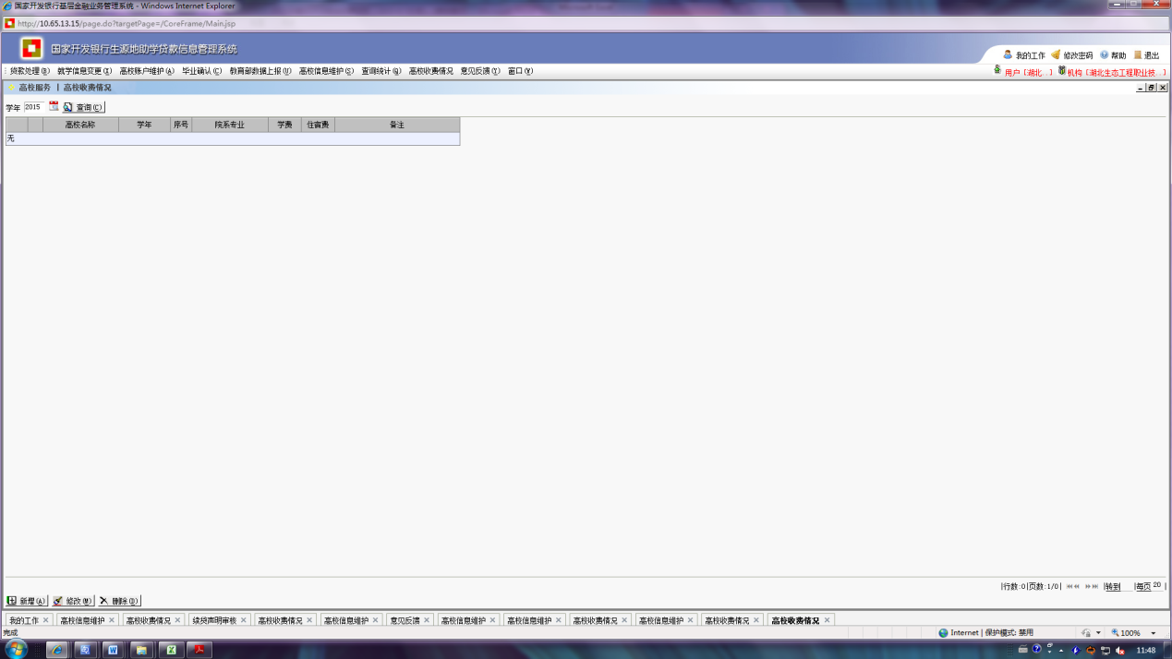
2、点击“新增”，依次填写“院系专业”、“学费”、“住宿费”、“备注”
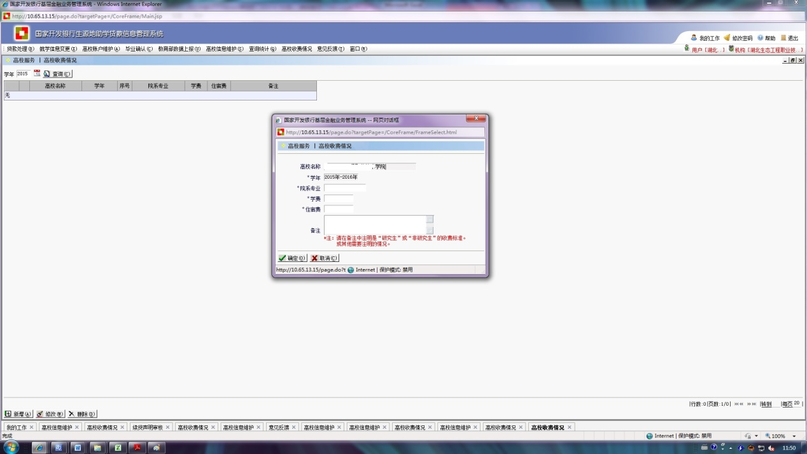
注意事项：
1、学费和住宿费如有多种情况，可填写上限数字，然后在备注里注明范围。

